Universidad Autónoma de Baja California

Diseño de la Arquitectura Integral del Sistema
SafeBand: pulseras de seguridad infantil
Proyecto de carrera
Fernando Onit Sibaja Gomez
Matrícula: 1279781
12/10/2026

Diagrama general de arquitectura
SafeBand se organiza en tres capas. En la escuela, los dispositivos de campo (pulseras, nodos receptores y terminales) generan los eventos y se conectan por WiFi a la red del plantel. En la nube, una sola API en ASP.NET Core recibe los eventos, aplica las reglas de negocio y los guarda en SQL Server. Los clientes (padres y personal) usan el mismo panel web, instalable como PWA, que muestra a cada quien solo lo que su rol permite.
La pulsera nunca se conecta a Internet: solo anuncia por BLE y se identifica por NFC. Esto mantiene su consumo bajo y concentra la conectividad en los nodos y las terminales, que tienen alimentación fija.
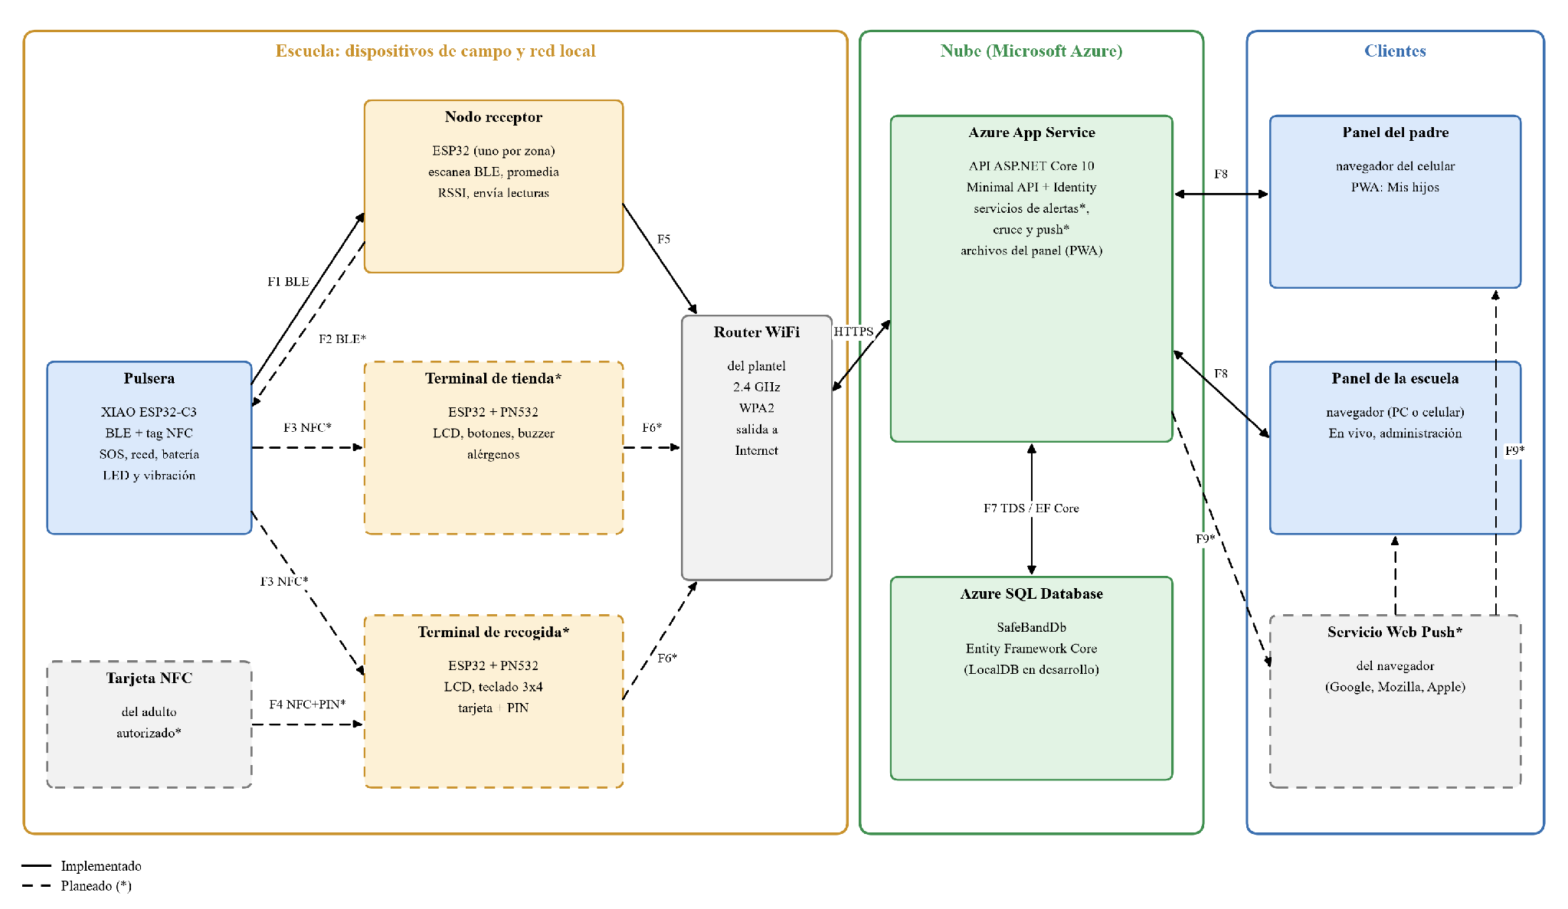
Figura 1. Diagrama general de arquitectura con los flujos de datos F1 a F9.

Diagrama de despliegue
La Figura 2 muestra en qué equipo corre cada artefacto. El firmware se compila en la PC de desarrollo con ESP-IDF y se graba por USB en cada placa. La API y los archivos del panel se publican juntos en un solo App Service de Azure, y la base de datos vive en Azure SQL. Mientras la publicación en Azure está pendiente (RNF-15), el mismo artefacto corre en la PC de desarrollo con SQL Server LocalDB y se expone en la red local para que los nodos le envíen datos.
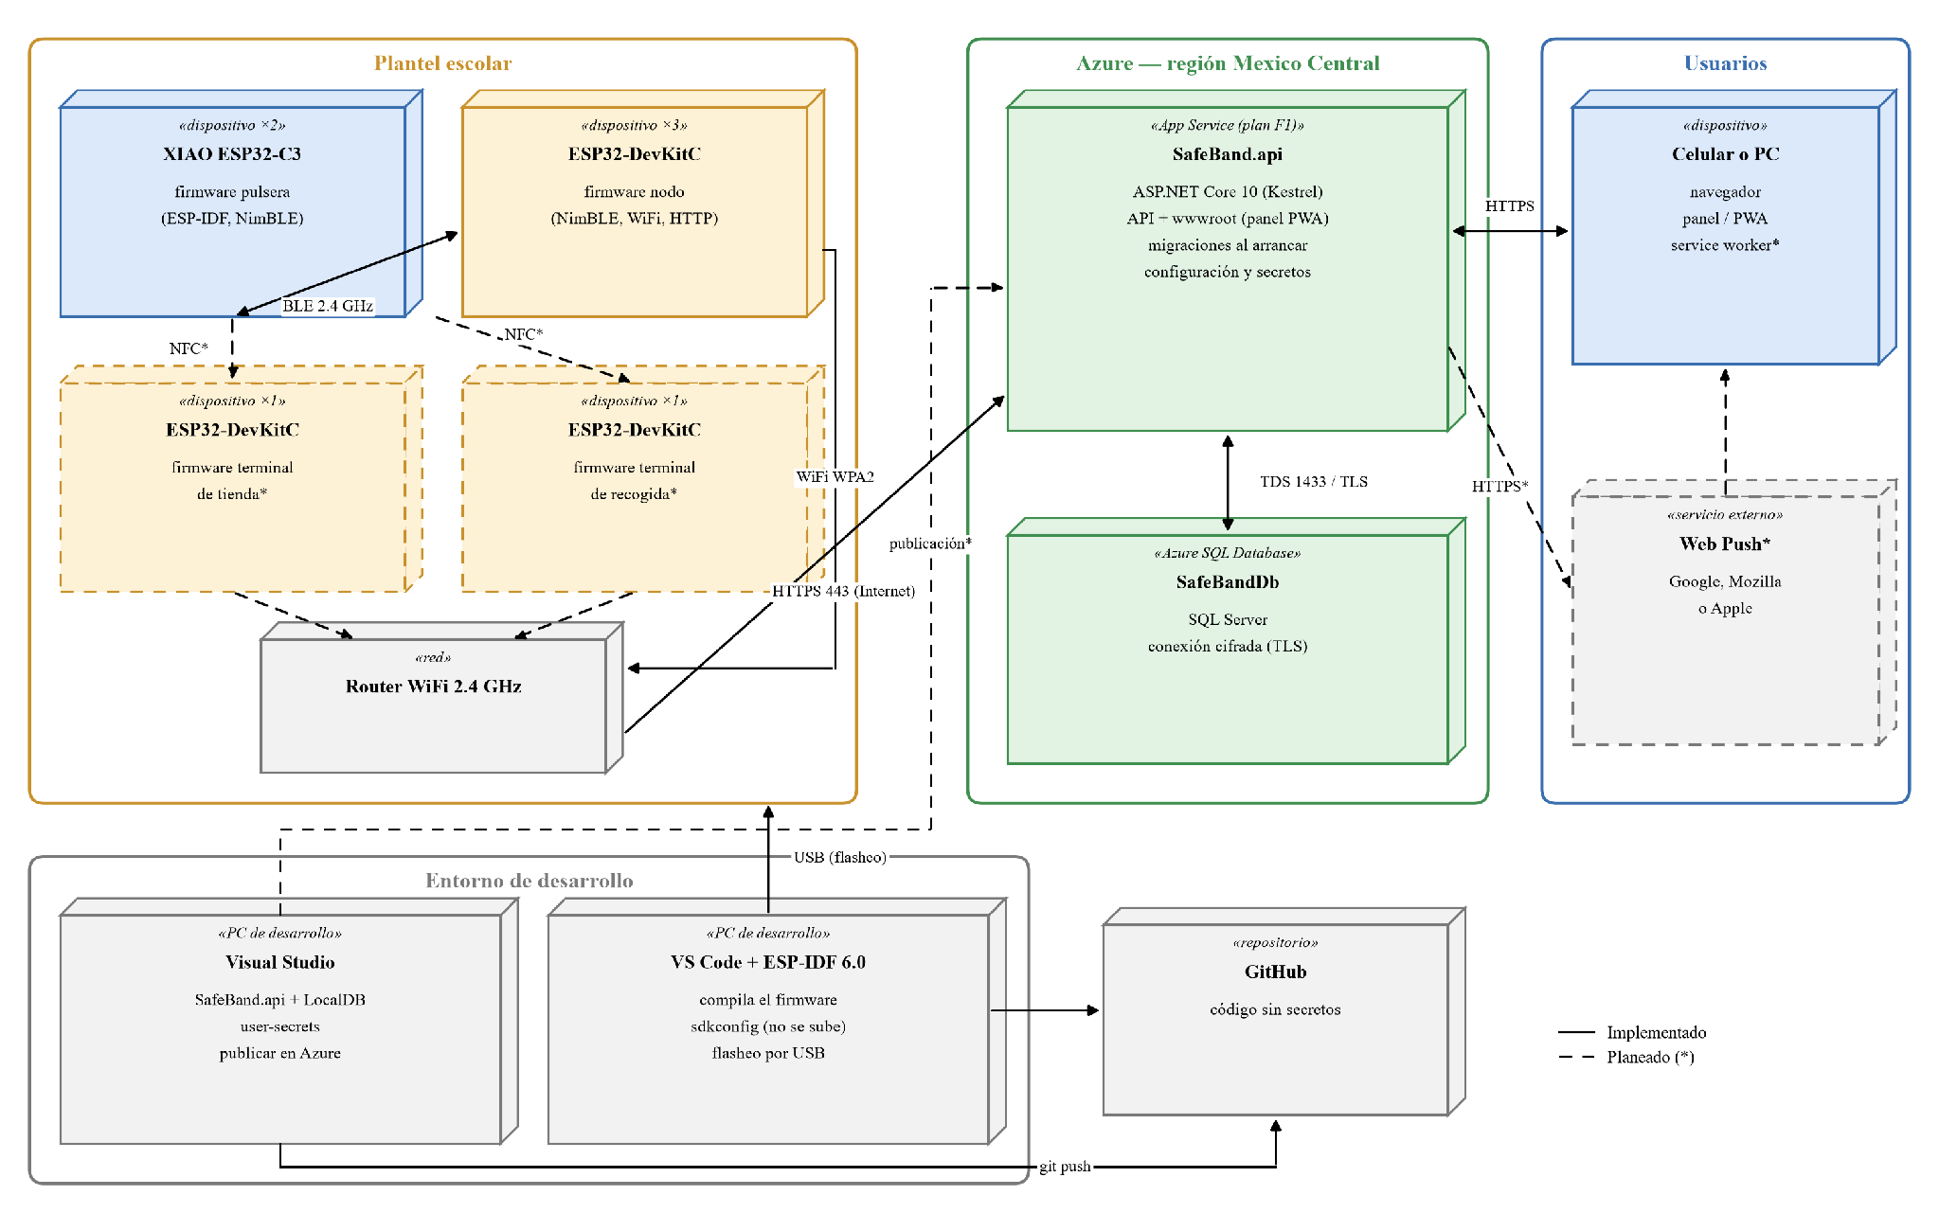
Figura 2. Diagrama de despliegue.

Diagrama de hardware
La Figura 3 muestra los cuatro tipos de dispositivo con sus periféricos y conexiones. Todos los microcontroladores trabajan con lógica de 3.3 V; los periféricos de 5 V (LCD y buzzer) se alimentan del pin de 5 V del USB y se controlan con un transistor o con el bus I2C ajustado a 3.3 V.
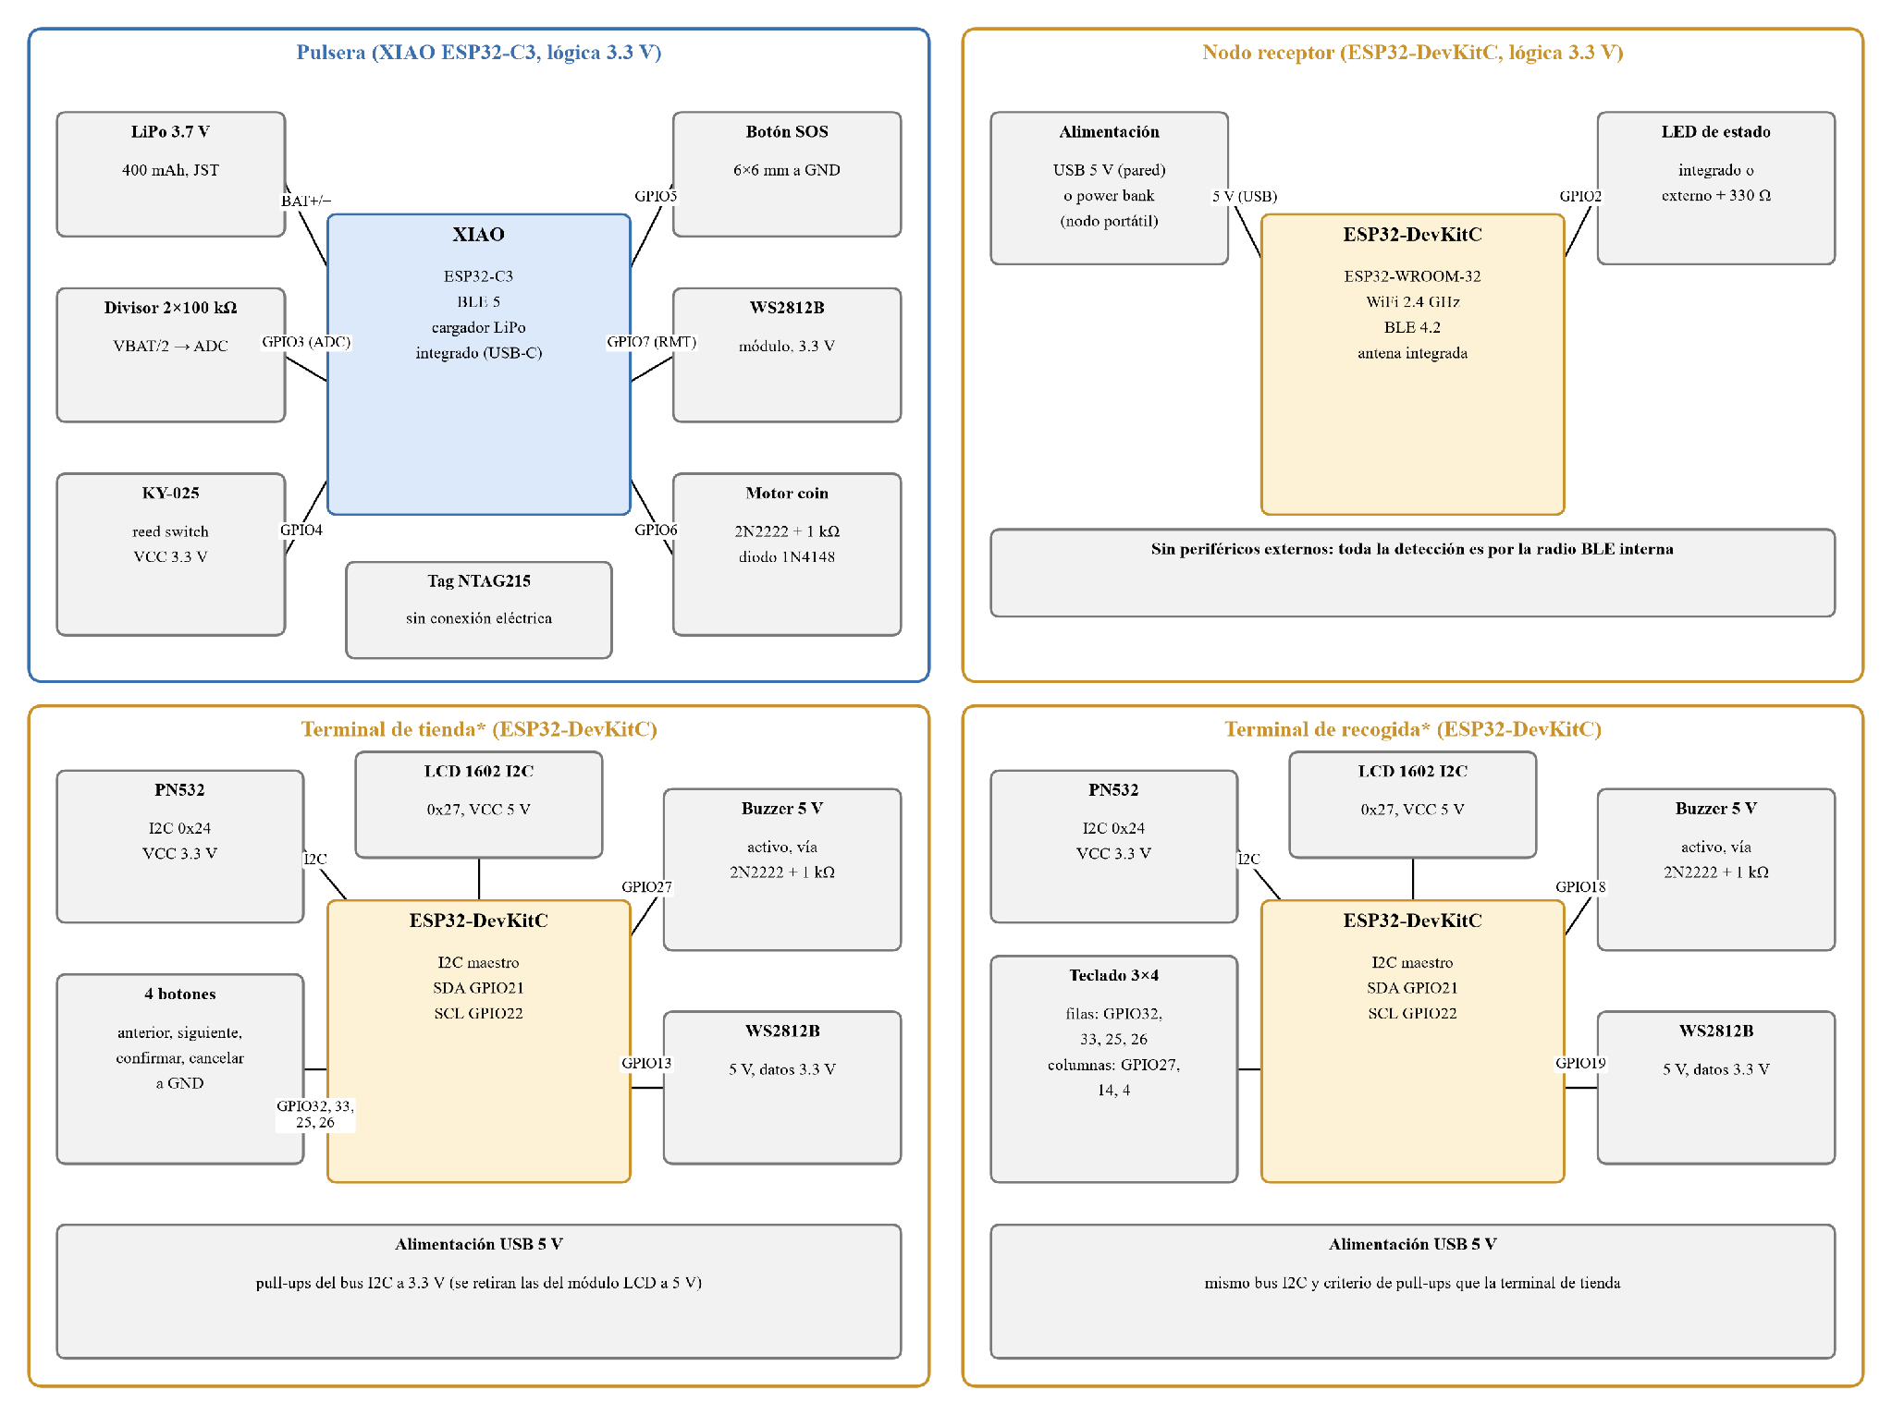
Figura 3. Diagrama de hardware de la pulsera, el nodo y las terminales (asignación preliminar).
Mientras se ensambla la pulsera definitiva, el prototipo usa un ESP32 genérico que simula las entradas: botón BOOT (GPIO0) como SOS, un puente a tierra en GPIO25 como «pulsera puesta», un puente en GPIO26 como «batería baja» y el LED integrado (GPIO2) como indicador. Este firmware ya implementa el formato de anuncio definitivo, por lo que el cambio a la XIAO solo modifica la asignación de pines.

Diagrama de módulos de software
La Figura 4 descompone el software en sus cuatro partes: firmware, backend, base de datos y frontend. Hoy el firmware de cada dispositivo está en un solo archivo main.c organizado por secciones; cada sección corresponde a un módulo de la figura y podrá separarse en un componente de ESP-IDF sin cambiar su interfaz.
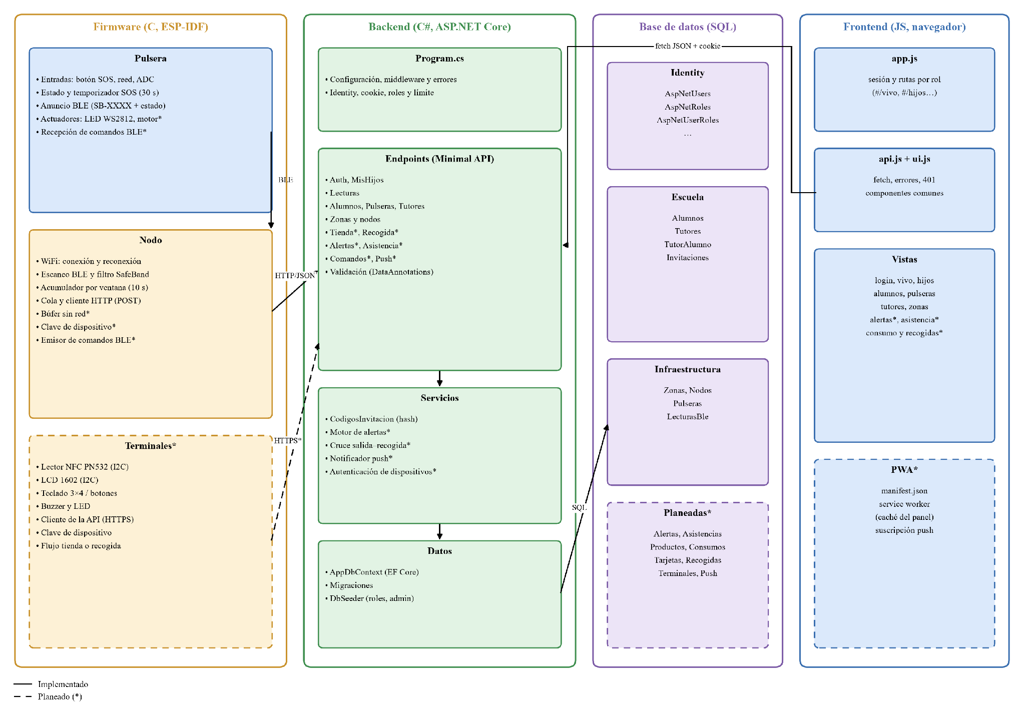
Figura 4. Diagrama de módulos de software.

Responsabilidad de cada módulo
Parte | Módulo | Responsabilidad | Estado
Firmware de la pulsera | Entradas | Leer cada 50 ms el botón SOS, el reed switch y el voltaje de batería, con anti-rebote y pulsación de 2 s para el SOS. | Implementado
 | Estado y anuncio BLE | Armar el byte de estado y anunciar SB-XXXX cada 500 ms (100 ms durante el SOS de 30 s). | Implementado
 | Actuadores | Indicar el estado con el LED WS2812 (y vibración*): SOS, pulsera retirada, batería baja, llamado y resultado de recogida. | Parcial (LED simple)
 | Comandos BLE* | Escanear periódicamente los comandos firmados del nodo (simulacro, llamado y resultado de recogida) y aplicarlos. | Planeado
Firmware del nodo | WiFi | Conectarse a la red configurada, registrar el motivo de cada desconexión y reconectarse solo. | Implementado
 | Escaneo y acumulador | Escanear BLE de forma pasiva, ignorar lo que no sea SafeBand y promediar el RSSI por pulsera en ventanas de 10 s. | Implementado
 | Envío HTTP | Enviar una lectura por pulsera al final de cada ventana y el SOS de inmediato (máximo uno cada 5 s por pulsera). | Implementado
 | Búfer, clave y comandos* | Guardar lecturas sin red, autenticarse con su clave y anunciar los comandos que le entregue la API. | Planeado
Firmware de terminales* | NFC, LCD, teclado o botones | Leer el UID de tarjetas y pulseras, mostrar mensajes, capturar el PIN o el producto y accionar buzzer y LED. | Planeado
 | Cliente de la API | Consultar y registrar en la API con su clave de dispositivo; sin conexión, no autorizar ni registrar nada. | Planeado
Backend | Program.cs y middleware | Configurar servicios, Identity, cookie, políticas por rol, límite de intentos, manejo global de errores y migraciones al arrancar. | Implementado
 | Endpoints | Exponer la API REST: validar la entrada, aplicar permisos por rol y traducir a operaciones de datos. | Implementado (parte planeada)
 | Servicios | Códigos de invitación; motor de alertas, cruce salida–recogida, notificador push y autenticación de dispositivos*. | Parcial
 | Datos | AppDbContext con restricciones e índices, migraciones y sembrado inicial (roles y administrador). | Implementado
Base de datos | Esquema SQL Server | Guardar el historial con integridad referencial, bajas lógicas y fechas en UTC. | Implementado (tablas planeadas)
Frontend | app.js | Verificar la sesión, construir el menú según el rol y cambiar de vista con la ruta (#/…). | Implementado
 | api.js y ui.js | Centralizar las peticiones, los mensajes de error y la sesión vencida; componentes visuales comunes. | Implementado
 | Vistas | Pantallas de inicio de sesión, En vivo, Mis hijos y administración; alertas, asistencia, consumo y recogidas*. | Implementado (parte planeada)
 | PWA* | Manifest, service worker con caché del panel y suscripción a notificaciones push. | Planeado

Flujo de datos entre los componentes
Los flujos de la tabla corresponden a las flechas numeradas de la Figura 1. El flujo principal, ya implementado de extremo a extremo, es F1 → F5 → F7 → F8: la pulsera anuncia, el nodo resume y envía, la API guarda y el panel consulta.
Flujo | Origen → destino | Dato | Protocolo y formato | Frecuencia o disparo | Estado
F1 | Pulsera → nodo | Identificador y byte de estado | BLE, anuncio no conectable | Cada 500 ms; 100 ms en SOS | Implementado
F2 | Nodo → pulsera | Comando firmado (simulacro, llamado, resultado) | BLE, anuncio del nodo | Mientras el comando esté vigente | Planeado
F3 | Pulsera → terminal | UID del tag NTAG215 | NFC ISO/IEC 14443A | Al acercar la pulsera | Planeado
F4 | Tarjeta y adulto → terminal de recogida | UID de la tarjeta y PIN | NFC + teclado | En cada recogida | Planeado
F5 | Nodo → API | Lectura (RSSI promedio y estado); consulta de comandos* | HTTP(S) + JSON | Cada 10 s por pulsera; SOS inmediato | Implementado
F6 | Terminales → API | Verificación y registro de consumo y recogida | HTTPS + JSON | En cada operación | Planeado
F7 | API ↔ base de datos | Entidades y consultas | TDS mediante EF Core | En cada petición | Implementado
F8 | Panel ↔ API | Pantallas, datos y sesión | HTTPS + JSON, cookie | En vivo cada 5 s; Mis hijos cada 10 s | Implementado
F9 | API → servicio push → navegador | Notificación de alerta o recogida | Web Push (VAPID) | Al crearse la alerta o la recogida | Planeado

Tabla de entradas y salidas
Entradas y salidas físicas y lógicas de cada componente. Las señales digitales de los microcontroladores trabajan a 3.3 V.
Componente | E/S | Señal o dato | Tipo | Descripción
Pulsera | Entrada | Botón SOS | Digital, pull-up interno | Activo en bajo; cuenta como SOS si se mantiene 2 s.
 | Entrada | Reed switch KY-025 | Digital | Indica si el broche está cerrado (pulsera puesta).
 | Entrada | Voltaje de batería | Analógica (ADC) | VBAT/2 por divisor; batería baja si VBAT < 3.3 V.
 | Salida | LED WS2812B | Digital serie (RMT) | Color según estado: SOS, retirada, batería baja, llamado*, verde/rojo de recogida*.
 | Salida | Motor de vibración* | Digital vía transistor | Aviso háptico de SOS, llamado y simulacro.
 | Salida | Anuncio BLE | Radio | Identificador y byte de estado.
 | Entrada | Comando BLE* | Radio | Simulacro, llamado y resultado de recogida.
Nodo | Entrada | Anuncios BLE | Radio | Anuncios de las pulseras con su RSSI.
 | Salida | Lectura | HTTP + JSON | POST /api/lecturas por pulsera y ventana.
 | Salida | Comando BLE* | Radio | Retransmite los comandos que entrega la API.
Terminal de tienda* | Entrada | UID de la pulsera | I2C (PN532) | Identifica al alumno.
 | Entrada | 4 botones | Digital, pull-up interno | Elegir producto, confirmar o cancelar.
 | Salida | LCD, buzzer y LED | I2C / digital | Producto, advertencia de alérgeno y confirmación.
Terminal de recogida* | Entrada | UID de tarjeta y de pulsera | I2C (PN532) | Identifica al adulto y al alumno.
 | Entrada | Teclado 3×4 | Matriz digital | Captura el PIN y la elección del alumno.
 | Salida | LCD, buzzer y LED | I2C / digital | Instrucciones y resultado (autorizada o rechazada).
API | Entrada | Peticiones HTTP | JSON | Lecturas, operaciones de terminales y del panel.
 | Salida | Respuestas y notificaciones | JSON / Web Push* | Datos para el panel, códigos de estado y avisos.
Panel web | Entrada | Acciones del usuario | Formularios, clics | Inicio de sesión, altas, consultas.
 | Salida | Pantallas | HTML | Ubicación, estado, recorrido, alertas* e invitaciones.

Asignación preliminar de pines y niveles de voltaje

Criterios
- Todos los GPIO del ESP32 y del ESP32-C3 trabajan a 3.3 V y no toleran 5 V; ninguna señal de 5 V se conecta directo a un pin.
- Se evitan los pines de arranque (strapping): GPIO2, GPIO8 y GPIO9 en el ESP32-C3; GPIO0, GPIO2, GPIO5, GPIO12 y GPIO15 en el ESP32, así como GPIO6 a GPIO11, reservados para la memoria flash.
- Las entradas de botones y teclado usan pull-up interno; por eso no se usan GPIO34 a GPIO39, que no lo tienen.
- Las cargas que consumen más de 20 mA (motor y buzzer) se activan con un transistor 2N2222 con resistencia de base de 1 kΩ; el motor lleva diodo de protección.
- El bus I2C (PN532 y LCD) trabaja a 3.3 V: el PN532 se alimenta a 3.3 V y se retiran o se sustituyen las resistencias pull-up del módulo de la LCD, que se alimenta a 5 V.

Pulsera (Seeed XIAO ESP32-C3)
Señal | Pin | Voltaje | Notas
Batería (ADC) | D1 / GPIO3 | 0–2.1 V | Divisor de 2 × 100 kΩ desde VBAT (3.0–4.2 V); atenuación de 12 dB en el ADC.
Reed switch | D2 / GPIO4 | 3.3 V | Salida digital del KY-025, alimentado a 3.3 V.
Botón SOS | D3 / GPIO5 | 3.3 V | A GND, con pull-up interno.
Motor de vibración | D4 / GPIO6 | 3.3 V lógica; motor a VBAT | Base del 2N2222 por 1 kΩ; diodo 1N4148 en paralelo con el motor.
LED WS2812B | D5 / GPIO7 | 3.3 V | Datos por el periférico RMT; módulo alimentado a 3.3 V.
Batería LiPo | BAT+ / BAT− | 3.7 V nominal | 400 mAh; se carga por el USB-C de la XIAO.

Nodo receptor (ESP32-DevKitC)
Señal | Pin | Voltaje | Notas
LED de estado | GPIO2 | 3.3 V | Opcional: LED integrado de la placa o externo con 330 Ω (conectado, enviando, sin red).
Alimentación | USB / 5V | 5 V | Cargador de pared; power bank en el nodo portátil.

Terminal de tienda (ESP32-DevKitC)
Señal | Pin | Voltaje | Notas
I2C SDA / SCL | GPIO21 / GPIO22 | 3.3 V | Bus compartido: PN532 (0x24, modo I2C por sus interruptores) y LCD 1602 con PCF8574 (0x27).
Botones | GPIO32, 33, 25, 26 | 3.3 V | Anterior, siguiente, confirmar y cancelar; a GND con pull-up interno.
Buzzer activo | GPIO27 | 3.3 V lógica; buzzer a 5 V | Por 2N2222 con 1 kΩ en la base.
LED WS2812B | GPIO13 | Datos 3.3 V; módulo a 5 V | Verde = registrado, rojo = advertencia de alérgeno.
LCD 1602 | 5V | 5 V | Contraste ajustable en el módulo; pull-ups I2C a 3.3 V.

Terminal de recogida (ESP32-DevKitC)
Señal | Pin | Voltaje | Notas
I2C SDA / SCL | GPIO21 / GPIO22 | 3.3 V | PN532 y LCD 1602, igual que la terminal de tienda.
Teclado: filas | GPIO32, 33, 25, 26 | 3.3 V | Salidas que se activan en bajo una a la vez.
Teclado: columnas | GPIO27, 14, 4 | 3.3 V | Entradas con pull-up interno.
Buzzer activo | GPIO18 | 3.3 V lógica; buzzer a 5 V | Por 2N2222 con 1 kΩ en la base.
LED WS2812B | GPIO19 | Datos 3.3 V; módulo a 5 V | Verde = recogida autorizada, rojo = rechazada.

Protocolos de comunicación
Enlace | Protocolo | Detalle | Justificación
Pulsera → nodo | Bluetooth Low Energy (NimBLE) | Anuncio no conectable; escaneo pasivo en el nodo (100 ms de intervalo, 50 ms de ventana). | Muy bajo consumo; un nodo recibe a todas las pulseras a la vez sin emparejar.
Nodo → pulsera* | Bluetooth Low Energy | Anuncio del nodo con un comando firmado; la pulsera escanea de forma periódica y breve. | Reutiliza la radio existente; no requiere conexión ni emparejamiento.
Pulsera o tarjeta → terminal* | NFC ISO/IEC 14443A | NTAG215 (pulsera) y MIFARE Classic 1K (tarjeta); se usa solo el UID. | Alcance de 2–4 cm: prueba que el alumno o el adulto está frente a la terminal.
Microcontrolador ↔ periféricos | I2C (100 kHz), GPIO, RMT | PN532 y LCD por I2C; teclado y botones por GPIO; WS2812 por RMT. | Pocos pines y controladores disponibles en ESP-IDF.
Nodo y terminales → red | WiFi IEEE 802.11 b/g/n, WPA2 | Banda de 2.4 GHz, modo estación; coexistencia WiFi–BLE activa en el nodo. | Red ya existente en la escuela.
Dispositivos → API | HTTP/1.1 sobre TLS (HTTPS) + JSON | esp_http_client con el paquete de certificados de ESP-IDF. En la red local de desarrollo, HTTP. | Sin intermediarios (no se usa MQTT): la API valida y responde de inmediato cada envío.
Panel ↔ API | HTTPS + JSON | fetch del navegador; cookie de sesión HttpOnly y SameSite=Strict. | Un solo origen para el panel y la API; sin tokens en JavaScript.
API ↔ base de datos | TDS sobre TLS | Entity Framework Core con SQL Server o Azure SQL; reintentos automáticos. | Mismo motor en desarrollo y en la nube.
API → navegador* | Web Push (RFC 8030) con VAPID (RFC 8292) | Mensaje cifrado a través del servicio push del navegador. | Avisos con la app cerrada, sin depender de una app de mensajería.

Formato preliminar de mensajes

Anuncio BLE de la pulsera
Cabe en los 31 bytes de un anuncio BLE. El identificador de fabricante 0xFFFF está reservado para pruebas; el byte de versión permite cambiar el formato sin confundir a los nodos.
Bytes | Campo | Valor | Descripción
02 01 06 | Flags | 06 | Descubrible general; sin Bluetooth clásico.
08 09 … | Nombre completo | «SB-0001» | Identificador de la pulsera (formato SB-XXXX).
05 FF FF FF | Datos de fabricante | FF FF | Identificador de fabricante de pruebas.
01 | Versión | 01 | Versión del formato.
EE | Estado | bit0 a bit3 | bit0 = puesta, bit1 = SOS, bit2 = batería baja, bit3 = confirmación de simulacro*.

Comando BLE del nodo a la pulsera*
Bytes | Campo | Descripción
FF FF 02 | Fabricante y versión | Mismo identificador de pruebas; versión 02 = comando.
1 byte | Tipo | 01 = simulacro, 02 = llamado de recogida, 03 = resultado de recogida.
2 bytes | Destino | Número de la pulsera (SB-0001 → 0x0001); 0xFFFF = todas (simulacro).
1 byte | Valor | Simulacro: 1 inicia, 0 termina. Resultado: 1 verde, 0 rojo.
4 bytes | Contador | Creciente; la pulsera descarta comandos repetidos.
4 bytes | Firma | HMAC-SHA256 truncado, con una clave de la escuela grabada en la pulsera.

Lectura del nodo (POST /api/lecturas)
POST /api/lecturas
Content-Type: application/json
X-Clave-Dispositivo: <clave del nodo> (planeado, RNF-16)

{
"nodo": "nodo-1",
"pulsera": "SB-0001",
"rssi": -67,
"puesta": true,
"sos": false,
"bateriaBaja": false,
"timestamp": "2026-10-12T15:04:05Z" (opcional; si falta, la API usa su hora UTC)
}

Respuesta 201 (lectura guardada):
{ "id": 1523, "nodo": "nodo-1", "zona": "Salón 3°A", "pulsera": "SB-0001",
"alumno": "Ana López", "rssi": -67, "unidad": "dBm", "puesta": true,
"sos": false, "bateriaBaja": false, "timestamp": "2026-10-12T15:04:05Z" }

Todos los errores de la API usan el mismo formato, con un mensaje en español y el código HTTP correspondiente (400 datos inválidos, 401 sin sesión o sin clave, 403 rol sin permiso, 404 no existe, 409 conflicto, 429 demasiados intentos, 500 error interno):
{ "error": "La pulsera 'SB-0099' no está registrada o está inactiva." }

Consulta del padre (GET /api/mis-hijos)
[ { "alumnoId": 7, "nombre": "Ana López", "parentesco": "Madre", "pulsera": "SB-0001",
"ultima": { "zona": "Patio", "rssi": -70, "puesta": true, "sos": false,
"bateriaBaja": false, "timestamp": "2026-10-12T17:40:12Z" },
"recorrido": [ { "zona": "Salón 3°A", "desde": "…T14:02Z", "hasta": "…T17:30Z" },
{ "zona": "Patio", "desde": "…T17:35Z", "hasta": "…T17:40Z" } ] } ]

Terminales*
POST /api/recogida/verificar { "uidTarjeta": "04A2B91C", "pin": "4821" }
→ 200 { "recogidaId": "…", "alumnos": [ { "id": 7, "nombre": "Ana López" } ] }
POST /api/recogida/confirmar { "recogidaId": "…", "uidPulsera": "04D3E2F1A07780" }
→ 200 { "resultado": "Autorizada", "alumno": "Ana López" } | { "resultado": "NoCoincide" }
POST /api/tienda/consumos { "uidPulsera": "04D3E2F1A07780", "productoId": 3, "confirmar": false }
→ 409 { "advertencia": "Contiene cacahuate", "alergenos": ["Cacahuate"] } | 201 registrado

Notificación push*
{ "tipo": "SOS", "titulo": "Ana activó el SOS", "cuerpo": "Patio, 11:40", "url": "/#/hijos" }

Endpoints, eventos y operaciones principales
La API es REST sobre HTTP; no se usan tópicos ni un broker de mensajes. «Personal» significa Administrador o Maestro; «Dispositivo» significa un nodo o una terminal autenticado con su clave. Todos los endpoints de administración incluyen alta, consulta, edición, baja lógica (DELETE) y reactivación.
Método y ruta | Quién | Operación | Estado
POST /api/auth/login · /logout | Cualquiera | Iniciar y cerrar sesión (límite de 10 por minuto por IP en login). | Implementado
POST /api/auth/registro | Padre con invitación | Crear la cuenta con el código y aceptar el aviso de privacidad. | Implementado
GET /api/auth/yo | Con sesión | Datos y roles del usuario actual. | Implementado
POST /api/lecturas | Dispositivo (hoy abierto) | Recibir una lectura de un nodo. | Implementado (clave planeada)
GET /api/lecturas?limit=N | Personal | Últimas N lecturas de la escuela. | Implementado
GET /api/mis-hijos?desde= | Padre | Hijos del padre con su última detección y recorrido. | Implementado
/api/alumnos | Administrador | CRUD de alumnos con asignación de pulsera. | Implementado
/api/pulseras · PUT /{id}/alumno | Administrador | Inventario de pulseras y asignación. | Implementado
/api/tutores · POST /{id}/invitacion | Administrador | CRUD de tutores, vínculos con hijos e invitaciones. | Implementado
/api/zonas · /api/nodos | Administrador | CRUD de zonas y nodos. | Implementado
POST /api/nodos/{id}/clave · /api/terminales | Administrador | Registrar terminales y generar o revocar la clave de un dispositivo. | Planeado
GET /api/comandos | Dispositivo (nodo) | Comandos BLE vigentes para su zona (consulta cada 3 s). | Planeado
POST /api/simulacro/iniciar · /terminar | Administrador | Activar el modo simulacro y ver las confirmaciones. | Planeado
POST /api/recogida/llamar | Personal | Llamar a un alumno a la salida (pulsera en azul). | Planeado
POST /api/recogida/verificar · /confirmar | Dispositivo (terminal) | Validar tarjeta y PIN, y emparejar con la pulsera. | Planeado
GET /api/tienda/productos · POST /consumos | Dispositivo (terminal) | Catálogo y registro de consumo con alérgenos. | Planeado
GET /api/alertas · POST /{id}/atender | Personal | Alertas abiertas y su atención. | Planeado
GET · PUT /api/asistencia | Maestro | Pase de lista del grupo y corrección. | Planeado
POST /api/push/suscripciones | Con sesión | Registrar el navegador para notificaciones. | Planeado

Eventos internos del backend*
Las reglas que dependen del tiempo o de varias lecturas se ejecutan dentro de la API, sin componentes adicionales:
- Lectura guardada: el motor de alertas revisa SOS y pulsera retirada y, si corresponde, crea una alerta.
- Tarea periódica (cada 60 s): un servicio en segundo plano detecta alumnos sin señal en horario escolar y salidas del perímetro sin recogida en ±10 min.
- Alerta o recogida creada: el notificador envía la notificación push a los padres y al personal suscritos.

Modelo de autenticación

Usuarios
- ASP.NET Core Identity guarda las cuentas con contraseña cifrada mediante hash PBKDF2 (mínimo 8 caracteres con mayúscula, minúscula y número) y bloquea la cuenta 15 minutos tras 5 intentos fallidos.
- La sesión es una cookie cifrada «SafeBand.Sesion», HttpOnly y SameSite=Strict, con vigencia de 7 días renovable. JavaScript no puede leerla, lo que protege contra robo por XSS.
- Tres roles con políticas: SoloAdministrador, Personal (Administrador o Maestro) y SoloPadre. Además del rol, cada consulta del padre se filtra por los alumnos vinculados a su tutor.
- Las cuentas de padre solo se crean con un código de invitación de un solo uso (vigencia de 7 días, guardado como hash); no hay registro abierto. El administrador inicial se crea al arrancar desde la configuración secreta.
- El encargado de la tienda y el personal de la entrada no necesitan cuenta: operan terminales, que se autentican como dispositivos.

Dispositivos*
- Cada nodo y cada terminal tiene una clave aleatoria de 32 bytes que el administrador genera desde el panel; se muestra una sola vez y en la base de datos solo se guarda su hash SHA-256.
- El dispositivo la envía en el encabezado X-Clave-Dispositivo por HTTPS. La API rechaza con 401 las peticiones sin clave, con clave revocada o con la clave de otro dispositivo (RNF-16).
- Si un dispositivo se pierde, se revoca su clave y se genera una nueva, sin afectar a los demás.

Pulseras
La pulsera no se autentica ante la API: solo anuncia su identificador, que podría imitarse con otro dispositivo BLE. En el prototipo se acepta este riesgo, porque la pulsera solo informa ubicación y la autorización de recogida nunca depende de BLE: exige tarjeta, PIN y el tap físico de la pulsera en la terminal. Como mejora futura se documenta un anuncio con contador firmado. En sentido contrario, los comandos que la pulsera recibe sí van firmados, para que nadie pueda cambiar su color o activar un simulacro falso.

Protección de credenciales y variables de entorno
Regla general: ningún secreto se escribe en el código ni se sube al repositorio de GitHub. appsettings.json solo contiene valores no sensibles.
Secreto | Desarrollo | Producción | Protección
Cadena de conexión a la base de datos | appsettings de desarrollo con LocalDB (autenticación de Windows, sin contraseña) | Cadena de conexión de App Service | Cifrada en reposo por Azure; conexión TLS a Azure SQL.
Usuario y contraseña del administrador inicial | user-secrets de .NET (fuera del proyecto) | Configuración de App Service | Solo se usan al sembrar; se cambia la contraseña tras el primer inicio.
Claves de Data Protection (cifran la cookie) | Perfil del usuario de Windows | Almacenamiento persistente de App Service | Gestionadas por ASP.NET Core; sobreviven a reinicios.
Clave privada VAPID (push)* | user-secrets | Configuración de App Service | Nunca se envía al navegador; solo la clave pública.
WiFi (SSID y contraseña) y URL de la API | menuconfig → sdkconfig | sdkconfig de cada placa | sdkconfig está en .gitignore; solo sdkconfig.defaults se sube.
Clave de dispositivo* | menuconfig → sdkconfig | Partición NVS de la placa | En la BD solo el hash; revocable desde el panel.
Clave de firma de comandos* | menuconfig | NVS de pulseras y API | Cifrado de flash y NVS de ESP-IDF previsto para producción.
Contraseñas, códigos y PIN de usuarios | — | — | Solo hash (PBKDF2); nunca en texto legible.

Comportamiento sin Internet y después de un reinicio
Componente | Sin Internet o sin red | Después de un reinicio
Pulsera | No depende de Internet: sigue anunciando y conserva el SOS, que el nodo entregará cuando tenga red. | En menos de 2 s lee el broche y vuelve a anunciar. Un SOS en curso se pierde y debe repetirse; el simulacro se restablece porque el nodo lo sigue anunciando*.
Nodo | Sigue escaneando y reintenta el WiFi solo. Hoy descarta las lecturas sin red; planeado: búfer circular en RAM de 30 min con hora UTC (RNF-09). | Lee su configuración de la flash, se reconecta y continúa sin intervención. Planeado: sincronizar la hora por SNTP y configurar el watchdog de tareas para reiniciar la placa si una tarea se bloquea*.
Terminal de tienda* | No registra consumos ni valida alérgenos; la LCD indica «Sin conexión» para que el encargado verifique manualmente. | Se reconecta y descarga de nuevo el catálogo.
Terminal de recogida* | No autoriza ninguna recogida; la LCD indica «Sin conexión» y el personal aplica el procedimiento manual. | Se reconecta; las recogidas a medio verificar caducan en la API.
API | Si la escuela pierde Internet deja de recibir lecturas; al volver, el panel muestra el hueco. Si la BD falla, EF Core reintenta y después responde 500 sin detalles. | Aplica las migraciones pendientes y el sembrado (idempotente) al arrancar. Las sesiones siguen válidas porque las claves de Data Protection son persistentes.
Panel web | Muestra «Sin conexión», conserva los últimos datos y reintenta cada 5 o 10 s. Con PWA*, abre desde la caché con los últimos datos. | Si la cookie sigue vigente, entra directo; si venció, pide iniciar sesión.
Notificaciones push* | El servicio push guarda la notificación hasta que el celular se conecte. | No aplica.

Tecnologías y versiones principales
Capa | Tecnología | Versión | Uso
Microcontrolador de la pulsera | Seeed XIAO ESP32-C3 (RISC-V, BLE 5) | — | Pulsera.
Microcontrolador de nodo y terminales | ESP32-DevKitC (ESP32-WROOM-32, WiFi + BLE 4.2) | — | Nodos y terminales.
Firmware | ESP-IDF (C) con NimBLE, esp_wifi, esp_http_client y esp-tls | 6.0.2 | Todos los dispositivos.
Lectores y pantallas | PN532 (NFC), LCD 1602 con PCF8574, WS2812B | — | Terminales y pulsera.
Backend | .NET y ASP.NET Core (Minimal API) | 10 | API REST.
Autenticación | ASP.NET Core Identity (EF Core) | 10.0.12 | Usuarios, roles y contraseñas.
Acceso a datos | Entity Framework Core (SQL Server) | 10.0.12 | Modelo, migraciones y consultas.
Documentación de la API | Microsoft.AspNetCore.OpenApi y Swagger UI | 10.0.12 / 10.2.3 | Prueba de endpoints.
Base de datos | SQL Server LocalDB / Azure SQL Database | — | Desarrollo / producción.
Frontend | HTML5, CSS3 y JavaScript (módulos ES), sin framework | — | Panel web.
PWA y push* | Service Worker, Web App Manifest, Web Push API (VAPID) | — | Instalación y notificaciones.
Nube | Azure App Service (plan F1) y Azure SQL, región Mexico Central | — | Despliegue (RNF-15).
Herramientas | Visual Studio, VS Code con la extensión ESP-IDF, Git y GitHub | — | Desarrollo y control de versiones.
Las versiones de bibliotecas secundarias (controladores del PN532 y de la LCD, biblioteca de Web Push) se fijarán al incorporarlas y quedarán registradas en el archivo de proyecto correspondiente.

Matriz de requisitos y componentes
Cada requisito tiene al menos un componente responsable. Se agrega RF-22, propuesto en esta etapa por la función de llave de recogida, para incorporarlo al Documento de Requisitos.
ID | Requisito | Pulsera | Nodo | T. tienda | T. recogida | API | BD | Frontend | Azure | Módulo responsable
RF-01 | Anuncio BLE con estado | X |  |  |  |  |  |  |  | Firmware pulsera: anuncio
RF-02 | Botón SOS de 2 s | X |  |  |  |  |  |  |  | Firmware pulsera: entradas
RF-03 | Pulsera retirada | X | X |  |  |  |  |  |  | Firmware pulsera: entradas
RF-04 | Batería baja | X |  |  |  |  |  |  |  | Firmware pulsera: entradas (ADC)
RF-05 | Escaneo y promedio |  | X |  |  |  |  |  |  | Firmware nodo: acumulador
RF-06 | SOS inmediato |  | X |  |  | X |  |  |  | Firmware nodo: envío HTTP
RF-07 | Recepción de lecturas |  |  |  |  | X | X |  |  | LecturasEndpoints
RF-08 | Historial de lecturas |  |  |  |  | X | X |  |  | LecturasEndpoints
RF-09 | Inicio de sesión por rol |  |  |  |  | X |  | X |  | AuthEndpoints, app.js
RF-10 | Gestión de alumnos |  |  |  |  | X | X | X |  | AlumnosEndpoints, vista alumnos
RF-11 | Inventario de pulseras |  |  |  |  | X | X | X |  | PulserasEndpoints, vista pulseras
RF-12 | Zonas y nodos |  |  |  |  | X | X | X |  | ZonasNodosEndpoints, vista zonas
RF-13 | Tutores y vínculos |  |  |  |  | X | X | X |  | TutoresEndpoints, vista tutores
RF-14 | Invitación y registro |  |  |  |  | X | X | X |  | TutoresEndpoints, AuthEndpoints
RF-15 | Mis hijos |  |  |  |  | X |  | X |  | MisHijosEndpoints, vista hijos
RF-16 | Vista En vivo |  |  |  |  | X |  | X |  | Vista vivo
RF-17 | Alertas |  |  |  |  | X | X | X |  | Motor de alertas*, notificador push*
RF-18 | Pase de lista |  |  |  |  | X | X | X |  | Asistencia*, tarea periódica*
RF-19 | Terminal de tienda |  |  | X |  | X | X | X |  | Firmware tienda*, TiendaEndpoints*
RF-20 | Terminal de recogida |  |  |  | X | X | X |  |  | Firmware recogida*, RecogidaEndpoints*, cruce*
RF-21 | Trilateración |  | X |  |  | X |  | X |  | Servicio de ubicación*, vista plano*
RF-22* | Llave de recogida en la pulsera | X | X |  | X | X |  |  |  | Comandos BLE*, RecogidaEndpoints*
RNF-01 | Contraseñas seguras |  |  |  |  | X | X |  |  | Identity (Program.cs)
RNF-02 | Acceso por rol |  |  |  |  | X |  |  |  | Políticas de autorización
RNF-03 | Sesión segura |  |  |  |  | X |  |  | X | Cookie de Identity, HTTPS
RNF-04 | Fuerza bruta |  |  |  |  | X |  |  |  | Limitador «auth»
RNF-05 | Privacidad (LFPDPPP) |  |  |  |  | X | X |  |  | Esquema mínimo, invitaciones con hash
RNF-06 | Latencia extremo a extremo |  | X |  |  | X |  | X |  | Ventana del nodo, consultas del panel
RNF-07 | Volumen y rendimiento |  | X |  |  |  | X |  |  | Agregación por ventana, índices
RNF-08 | Reconexión del nodo |  | X |  |  |  |  |  |  | Firmware nodo: WiFi
RNF-09 | Guardar y reenviar |  | X |  |  | X |  |  |  | Búfer sin red*
RNF-10 | Recuperación del panel |  |  |  |  |  |  | X |  | api.js, vistas
RNF-11 | Integridad del historial |  |  |  |  | X | X |  |  | AppDbContext, bajas lógicas
RNF-12 | Usabilidad y accesibilidad |  |  |  |  |  |  | X |  | app.css, ui.js
RNF-13 | Autonomía de la pulsera | X |  |  |  |  |  |  |  | Firmware pulsera: intervalos BLE
RNF-14 | Alcance BLE | X | X |  |  |  |  |  |  | Umbral RSSI por nodo
RNF-15 | Despliegue en la nube |  |  |  |  | X | X |  | X | App Service, Azure SQL
RNF-16 | Autenticación de dispositivos |  | X | X | X | X | X |  |  | Autenticación de dispositivos*

Cambios respecto a documentos anteriores y control de cambios
Al definir la arquitectura se incorporaron las siguientes decisiones, que actualizan lo descrito en el Documento de Requisitos y en los Modelos del comportamiento:
- Llave de recogida (RF-22, deseable): el adulto se identifica con tarjeta y PIN y, además, el alumno acerca su pulsera al mismo lector NFC de la terminal; la API comprueba que el adulto pueda recoger a ese alumno. La pulsera muestra azul al ser llamada y verde o rojo según el resultado, mediante comandos BLE firmados.
- Canal BLE del nodo a la pulsera: un solo mecanismo para el modo simulacro y para la llave de recogida, con firma y contador para evitar comandos falsos o repetidos.
- Autenticación de dispositivos (RNF-16): nodos y terminales usan una clave por dispositivo; el personal de tienda y de entrada no requiere cuenta en el panel.
- Sin broker de mensajes: los dispositivos hablan directo con la API por HTTPS y los nodos consultan sus comandos de forma periódica; no se usan MQTT ni ESP-NOW (queda como trabajo futuro).
A partir de esta entrega, la arquitectura queda congelada. Todo cambio en componentes, protocolos, formatos de mensaje, endpoints principales o modelo de autenticación se registrará en la bitácora del proyecto (MANUAL.md, en el repositorio) con la fecha, el cambio, el motivo, los requisitos afectados y los documentos que deben actualizarse. Los ajustes de parámetros preliminares (pines, tiempos y tamaños de búfer) se anotan en la bitácora, pero no requieren justificación de cambio de arquitectura.

